ДИАГНОСТИЧЕСКАЯ РАБОТА
23.02.04 Техническая эксплуатация подъемно- транспортных, строительных, дорожных машин и оборудования (по отраслям)
по МДК.04.01. Слесарь по ремонту путевых машин и
формируемые компетенции: ОК 01.- ОК05, ОК09, ПК 4.1-4.6

Вариант 1
Блок 1
Выберите один верный ответ (1 б.)
1. Линейный размер:
а) произвольное значение линейной величины;
б) числовое значение линейной величины в выбранных единицах измерения;
в) габаритные размеры детали в выбранных единицах измерения;
г) фактическое значение линейной величины.
2. Отклонения от номинального размера:
а) недостаток;
б) дефект;
в) погрешность;
г) закономерность.
3. Предельные отклонения бывают:
а) верхнее и нижнее;
б) наибольшее и наименьшее;
в) наружное и внутреннее;
г) среднее.
4. ЕСДП:
а) единственная система допусков и посадок;
б) европейская система допусков и посадок;
в) единая схема допусков и посадок;
г) единая система допусков и посадок.
5. Совокупность допусков, соответствующих одинаковой степени прочности для всех номинальных размеров:
а) квалитет;
б) эквивалент;
в) квартет;
г) квинтет.
6. ГОСТ:
а) государственная схема;
б) общественный стандарт;
в) государственный стандарт;
г) государственные требования.
7. Измерительный прибор:
а) индикатор часового типа;
б) линейка;
в) циркуль;
г) транспортир.
8. Шероховатость поверхности:
а) совокупность дефектов на поверхности детали;
б) количество трещин на поверхности деталей
в) количество выбоин на поверхности детали;
г) совокупность микронеровностей на поверхности детали.
9. Размер вала равен ${30}_{+0,1}^{+0,15}$. В этом случае наименьший предельный размер будет:
а) 30,15 мм
б) 30,1 мм;
в) 30,5 мм;
г) 30 мм.
10. При сомкнутых вплотную губок штангенциркуля, нулевой штрих нониуса:
а) будет показывать величину точности деления линейки;
б) будет показывать величину погрешности линейки;
в) будет точно совпадать с нулевым штрихом линейки;
г) будет показывать размер отклонений линейки.
11. Микрометр измерительный инструмент:
а) для внешнего промера;
б) для внутреннего промера;
в) для промера глубины;
г) для промера ширины.
12. Механическая часть специального подвижного состава состоит:

а) главная рама, колесные пары, тяговые двигатели, кузов, токоприемник;
б) колесные пары, тяговые двигатели, кузов, тяговые электрические двигатели;
в) кузов, рессорное подвешивание, тормозная рычажная передача, главный выключатель;
г) кузов, рама, ударно-сцепные устройства, тележки, рессорное подвешивание, буксовый узел.
13. Верхнее отклонение 50 _{-0,39} будет равным:
а) + 0,39;
б) 0;
в) – 0,39;
г) 50.
14. Квалитет это:
а) характеристика точности изготовления изделия (детали), определяющая значения допусков;
б) определяет исправность детали и показывает значение её допусков, является мерной величиной;
в) определяет класс детали, показывает её допуски и является мерной величиной при тех или иных измерениях;
г) допустимое отклонение от параметров изготовления детали в машиностроении, является мерной величиной.
15. Для грубых соединений применяют квалитеты:
а) 7 – 8;
б) 9 – 10;
в) 11 – 12;
г) 13 – 14.
16. Назовите виды разметки:
а) прямая и угловая;
б) плоскостная и пространственная;
в) базовая и параллельная;
г) круговая и квадратная.
Блок 2
Выберите один верный ответ (2 б.)
1. Представленный на рисунке размер соответствует значению:
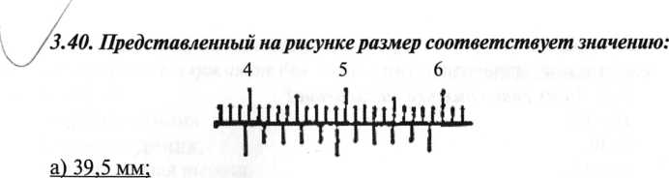
а) 50 мм;
б) 40 мм;
в) 49 мм;
г) 39,5 мм;
2. Заклепка с потайной головкой изображена на рисунке:
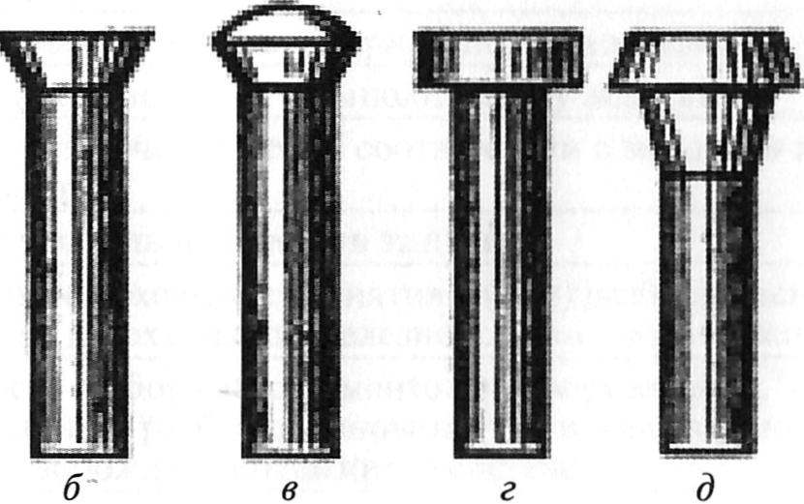

а) б
б) в
в) г
г) д
3. Представленный на рисунке размер соответствует значению:
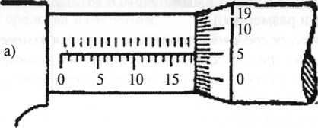
а) 15,35 мм;
б) 18,5 мм;
в) 18,05 мм;
г) 18,0 мм.
4. На рисунке 2 показаны в порядке перечисления:
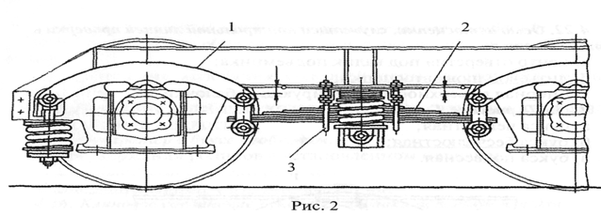

а) балансир, рессора, предохранительный хомут;
б) балансир, предохранительный хомут, рессора;
в) рессора, буксовый узел, балансир;
г) тележка, буксовый узел, рессора.
5. На рисунке валик трещотки обозначен:

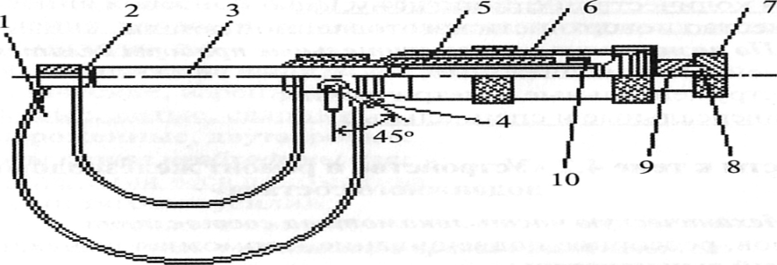

а) под номером 1;
б) под номером 4;
в) под номером 7;
г) по номером 6.
6. На рисунке под цифрой 5 обозначен:
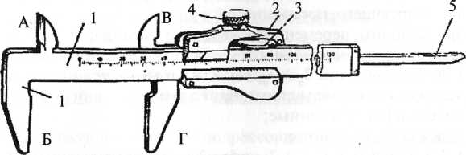
а) измеритель глубины;
б) измеритель внутреннего диаметра;
в) измеритель толщины;
г) измеритель ширины.
7. При возникновении пожара в помещении:
а) вызвать пожарную охрану по номеру 103; произвести тушение пожара своими силами;
б) вызвать пожарную охрану по номеру 101 или 112; приступить к ликвидации возгорания; при сильном возгорании покинуть помещение;
в) вызвать пожарную охрану по номеру 112; начинать спасение ценных вещей;
г) закрыть окна и дверь и приступить к тушению пожара своими силами.
8. Отверстие, показанное на рисунке называется:
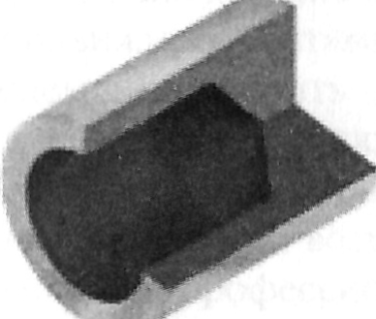
а) глухое;
б) сквозное;
в) неполное;
г) половинчатое.
Блок 3
Кейс-задача (3 б.)
Вы являетесь слесарем по ремонту путевых машин и механизмов. Вам необходимо оценить состояние буксы колёсной пары. По каким параметрам вы будите производить оценку:
Диагностическая работа оценивается суммарным баллом, полученным студентом за выполнение всех заданий – 25 заданий: 1 блок максимально оценивается 16 б.; 2 блок максимально оценивается 16 б.; 3 блок максимально оценивается 3б. Максимальное количество баллов составляет 35.
Шкала оценки образовательных достижений: 16 – знать; 8 – уметь и знать; 1 – кейс задача.
«отлично» | «хорошо» | «удовлетворительно» | «неудовлетворительно»
31-35 | 26-30 | 21-25 | 20 и менее

Таблица правильных ответов
Вариант 1
Блок 1 |  | Блок 2 |  | Блок 3
Задание | Ответ | Задание | Ответ | Задание | Ответ
1 | б | 1 | г | 1 | По внешним признакам:  - колесная пара идёт юзом при отжатых тормозных колодках, дымление или искры со стороны букс (разрушение подшипника);  - выброс смазки хлопьями на диск и обод колеса (разрушение подшипника);  - потёки смазки в зоне смотровой и крепительной крышек;  - цвета побежалости, окалина, протёртость смотровой крышки;  - деформация смотровой и крепительной крышек.
2 | в | 2 | а
3 | а | 3 | б
4 | г | 4 | а
5 | а | 5 | в
6 | в | 6 | а
7 | а | 7 | б
8 | г | 8 | а
9 | б
10 | в
11 | а
12 | г
13 | б
14 | а
15 | в
16 | б

ДИАГНОСТИЧЕСКАЯ РАБОТА
по МДК.04.01. Слесарь по ремонту путевых машин и механизмов
формируемые компетенции: ОК 01.- ОК05, ОК09, ПК 4.1-4.6

Вариант 2
Блок 1
Выберите один верный ответ (1 б.)
1. Размер вала равен ${30}_{+0,1}^{+0,15}$. В этом случае номинальный размер будет:
а) 30,1 мм;
б) 30,15 мм;
в) 30 мм;
г) 31 мм.
2. Разметка это операция:
а) нанесению линий и точек на заготовку, предназначенную для обработки;
б) снятию с заготовки слоя металла;
в) нанесению на деталь защитного слоя;
г) удалению с детали заусенцев.
3. При опиливании применяются инструменты:
а) шабер плоский, зубило, киянка;
б) напильники, рашпили, надфили;
в) плоскогубцы, круглогубцы, кусачки;
г) молоток с круглым бойком, молоток с квадратным бойком.
4. Назовите ручной сверлильный инструмент:
а) притир, шабер, рамка;
б) сверло, развертка, зенковка;
в) ручная дрель, коловорот, трещетка;
г) настольный и радиальный сверлильный станок.
5. Назовите инструмент, применяемый при разметке:
а) напильник, надфиль, рашпиль;
б) сверло, зенковка зенкер, цековка;
в) труборез, ножницы, слесарная ножовка;
г) чертилка, разметочный циркуль, кернер.
6. Чугун по сравнению со сталью:
а) более твердый;
б) более мягкий;
в) более хрупкий ;
г) более прочный.
7. Сталь, это сплав железа с углеродом, где:
а) углерода от 2 – 4 %;
б) углерода не менее 2 %;
в) углерода не более 2 %;
г) углерода более 3,5 %.
8. Точность измерения штангенциркуля ЩП – 1 составляет:
а) 0,05 мм;
б) 0,1 мм;
в) 0,5 мм;
г) 10 мм.
9. Из перечисленных напильников более крупную насечку имеет:
а) личной;
б) алмазный;
в) драчёвый;
г) бархатный.
10. Тушение электроустановок свыше 1000 В допускается огнетушителем:
а) водные;
б) пенные;
в) порошковые;
г) углекислотные;
11. Освещение, благотворно влияющее на зрение:
а) чрезмерно яркий;
б) желто-зелёный цвет;
в) прямой и отраженный блеск;
г) пульсирующая освещенность.
12. Подвесная электролебедка с электродвигателем называется:
а) тельфер;
б) грузовой крюк;
в) электроталь;
г) бегунковая тележка.
13. Передача, которая представляет собой передаточный механизм, звеньями которого являются зубчатые колёса, служащая для передачи движения и сил, называется:
а) цепные;
б) зубчатые;
в) червячные;
г) фрикционные;
14. Элемент механической части путевой машины, на котором размещаются силовые передачи и все её рабочие органы называется:
а) рама;
б) ферма;
в) колесные пары;
г) прицепная платформа.
15. Электромеханическая система для приведения в движение исполнительных механизмов рабочих машин называется:
а) гидропривод;
б) пневмопривод;
в) электропривод;
г) электрические аппараты.
16. Свойство машины сохранять во времени в установленных пределах значения всех параметров, характеризующих способность выполнять требуемые функции в заданных условиях эксплуатации:
а) надежность;
б) долговечность;
в) сохраняемость;
г) ремонтопригодность.
Блок 2
Выберите один верный ответ (2 б.)
1. На данном рисунке показан:
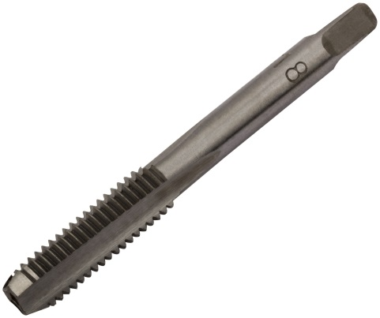

а) щуп;
б) метчик;
в) заклепка;
г) штангенциркуль.
2. Представленный на рисунке размер соответствует значению:
6 7 8
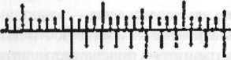
а) 66,1 мм;
б) 67 мм;
в) 66,0 мм.
г) 70 мм.
3. На данном рисунке показан:
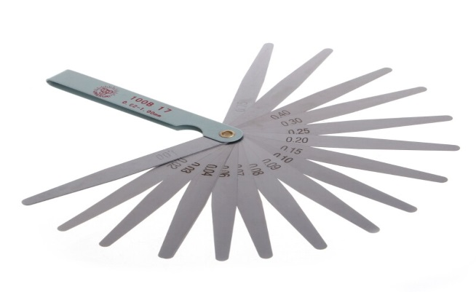
а) микрометр;
б) измерительный щуп;
в) бархатный напильник;
г) штангенциркуль типа ЩЦ-1.
4. Представленный на рисунке размер соответствует значению:
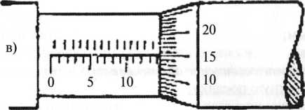
а) 10,15 мм:
б) 13,10 мм;
в) 10,10 мм;
г) 14,15 мм.
5. На рисунке стальная скоба обозначена:

а) под номером 1;
б) под номером 4;
в) под номером 7;
г) по номером 6.
6. На рисунке под буквами Б и Г обозначены:
а) губки для измерения квалитета детали;
б) губки для измерения наружных размеров;
в) губки для измерения внутренних размеров;
г) губки для измерения внутренних граней детали.
7. На рисунке представлен козловой кран типа КДК-10, позицию 1 занимает:

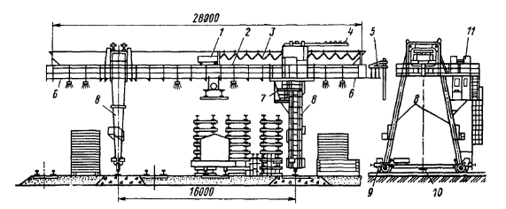
а) таль;
б) опора;
в) ферма;
г) тележка.
8. На данном рисунке показана:
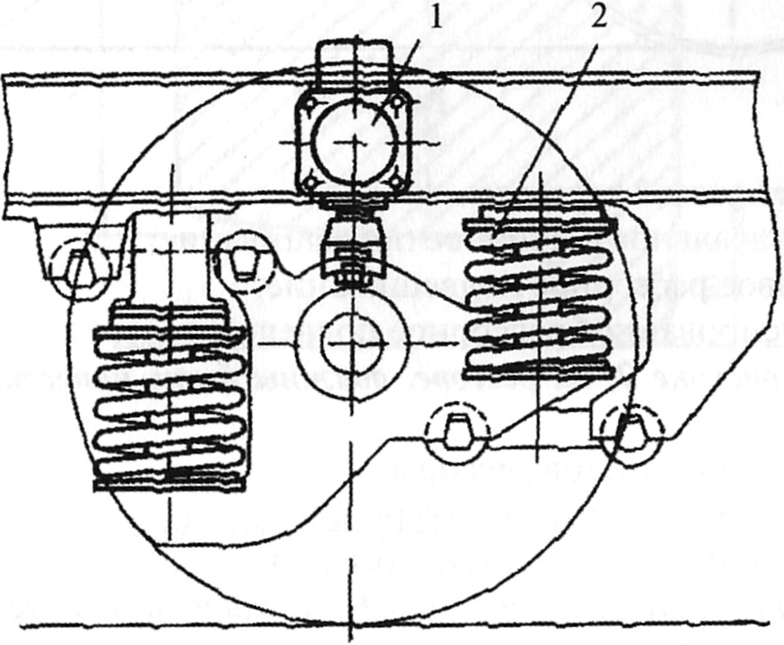
а) букса челюстная;
б) букса подвесная;
в) букса бесчелюстная;
г) букса сквозная.

Блок 3
Кейс-задача (3 б.)
Являясь технологом предприятия, вам необходимо определить основные части технологического процесса на сборку цилиндрической зубчатой передачи:
Диагностическая работа оценивается суммарным баллом, полученным студентом за выполнение всех заданий – 25 заданий: 1 блок максимально оценивается 16 б.; 2 блок максимально оценивается 16 б.; 3 блок максимально оценивается 3б. Максимальное количество баллов составляет 35.
Шкала оценки образовательных достижений: 16 – знать; 8 – уметь и знать; 1 – кейс задача.
«отлично» | «хорошо» | «удовлетворительно» | «неудовлетворительно»
31-35 | 26-30 | 21-25 | 20 и менее

Таблица правильных ответов
Вариант 2
Блок 1 |  | Блок 2 |  | Блок 3
Задание | Ответ | Задание | Ответ | Задание | Ответ
1 | в | 1 | б | 1 | 1. Установка колеса на вал и его фиксация в заданном положении;  2. Монтаж валов с установленными на них зубчатыми колёсами в корпус редуктора;  3. Регулирование собранного узла с цилиндрическими зубчатыми колёсами;  4. Контроль качества сборки.
2 | а | 2 | в
3 | б | 3 | б
4 | в | 4 | г
5 | г | 5 | а
6 | а | 6 | б
7 | в | 7 | г
8 | б | 8 | в
9 | в
10 | г
11 | б
12 | в
13 | б
14 | а
15 | в
16 | а

ДИАГНОСТИЧЕСКАЯ РАБОТА
по МДК.04.01. Слесарь по ремонту путевых машин и механизмов формируемые компетенции: ОК 01.- ОК05, ОК09, ПК 4.1-4.6

Вариант 3
Блок 1
Выберите один верный ответ (1 б.)
1. При сборке гидравлического насоса применяется инструмент:
а) метчик;
б) зубило;
в) чертилка;
г) торцовый ключ.
2. Основным рабочим органом бульдозера является:
а) рама;
б) отвал;
в) кабина;
г) толкатель.
3. Устройства, подразделяющиеся на колодочные, ленточные, дисковые, а по принципу действия на управляемые и автоматические называются:
а) тормоза;
б) лебёдки;
в) остановы;
г) полиспасты.
4. Метод ремонта, при котором неисправные агрегаты заменяют новыми или заранее отремонтированными называется:
а) поточный;
б) тупиковый;
в) агрегатный;
г) обезличенный.
5. Совокупность устройств, предназначенных для приведения в движение механизмов и машин посредством рабочей жидкости под давлением, называется:
а) гидропривод;
б) пневмопривод;
в) электропривод;
г) комбинированные.
6. Суппорт предназначен:
а) поддержание валов;
б) крепление к заготовке;
в) передачи вращения к заготовке;
г) сообщение движения подачи инструмента;
7. Сверлением называется:
а) выплавка металла;
б) процесс обработки детали (заготовки);
в) процесс создания углубления внутри металла;
г) отделение части (заготовки, детали) от листового металла
8. Экипировка, необходимая для выполнения заточки инструмента:
а) огнетушитель;
б) защитные очки;
в) каска и шлем;
г) защитные рукавицы;
9. Главное движение станочного механизма осуществляется за счет:
а) конуса;
б) люнета;
в) патрона;
г) коробки скоростей.
10. К средствам индивидуальной защиты относятся:
а) защитные очки;
б) знаки безопасности;
в) осветительные приборы;
г) правила по охране труда.
11. Микрометр измерительный инструмент:
а) для внешнего промера;
б) для внутреннего промера;
в) для промера глубины;
г) для промера ширины.
12. Механическая часть специального подвижного состава состоит:
а) главная рама, колесные пары, тяговые двигатели, кузов, токоприемник;
б) колесные пары, тяговые двигатели, кузов, тяговые электрические двигатели;
в) кузов, рессорное подвешивание, тормозная рычажная передача, главный выключатель;
г) кузов, рама, ударно-сцепные устройства, тележки, рессорное подвешивание, буксовый узел.
13. Верхнее отклонение 50 -0,39 будет равным:
а) + 0,39;
б) 0;
в) – 0,39;
г) 50.
14. Квалитет это:
а) характеристика точности изготовления изделия (детали), определяющая значения допусков;
б) определяет исправность детали и показывает значение её допусков, является мерной величиной;
в) определяет класс детали, показывает её допуски и является мерной величиной при тех или иных измерениях;
г) допустимое отклонение от параметров изготовления детали в машиностроении, является мерной величиной.
15. Для грубых соединений применяют квалитеты:
а) 7 – 8;
б) 9 – 10;
в) 11 – 12;
г) 13 – 14.
16. Назовите виды разметки:
а) прямая и угловая;
б) плоскостная и пространственная;
в) базовая и параллельная;
г) круговая и квадратная.
Блок 2
Выберите один верный ответ (2 б.)
1. На рисунке представлен козловой кран типа КДК-10, позицию 7 занимает:
а) ходовые тележки;
б) распорные балки;
в) кабина управления;
г) пускорегулирующая аппаратура.
2. Назовите процесс разрушения и отделения материала от поверхности твердого тела и накопления его остаточной деформации, проявляющейся в постепенном изменении размеров и форм тела:
а) трение;
б) разрушение;
в) деформация;
г) изнашивание.

3. На данном рисунке изображен:
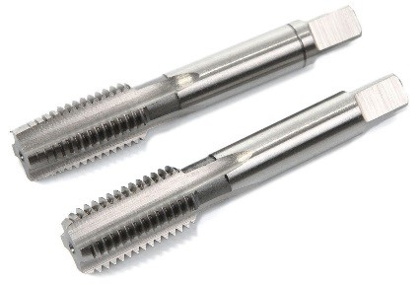
а) зенкер;
б) метчик;
в) сверло;
г) развертка.
4. На рисунке 2 показаны в порядке перечисления:
а) балансир, рессора, предохранительный хомут;
б) балансир, предохранительный хомут, рессора;
в) рессора, буксовый узел, балансир;
г) тележка, буксовый узел, рессора.
5. На рисунке валик трещотки обозначен:

а) под номером 1;
б) под номером 4;
в) под номером 7;
г) по номером 6.
6. На рисунке под цифрой 5 обозначен:
а) измеритель глубины;
б) измеритель внутреннего диаметра;
в) измеритель толщины;
г) измеритель ширины.
7. При возникновении пожара в помещении:
а) вызвать пожарную охрану по номеру 103; произвести тушение пожара своими силами;
б) вызвать пожарную охрану по номеру 101 или 112; приступить к ликвидации возгорания; при сильном возгорании покинуть помещение;
в) вызвать пожарную охрану по номеру 112; начинать спасение ценных вещей;
г) закрыть окна и дверь и приступить к тушению пожара своими силами.
8. Отверстие, показанное на рисунке называется:
а) глухое;
б) сквозное;
в) неполное;
г) половинчатое.

Блок 3
Кейс-задача (3 б.)
Являясь технологом предприятия, вам необходимо определите основные части технологического процесса на сборку шатунной группы:
Диагностическая работа оценивается суммарным баллом, полученным студентом за выполнение всех заданий - 25 заданий: 1 блок максимально оценивается 16 б.; 2 блок максимально оценивается 16 б.; 3 блок максимально оценивается 3б. Максимальное количество баллов составляет 35.
Шкала оценки образовательных достижений: 16 – знать; 8 – уметь и знать; 1 – кейс задача.
«отлично» | «хорошо» | «удовлетворительно» | «неудовлетворительно»
31-35 | 26-30 | 21-25 | 20 и менее

Таблица правильных ответов
Вариант 3
Блок 1 |  | Блок 2 |  | Блок 3
Задание | Ответ | Задание | Ответ | Задание | Ответ
1 | г | 1 | в | 1 | - Запрессовать втулки в верхнюю головку шатуна.  - Обеспечить нахождение смазочной канавки напротив смазочного отверстия шатуна.  - Развернуть и расточить отверстия втулки.  - Собрать нижнюю головку шатуна с установкой вкладышей и обработать до заданного размера.  - Проверить параллельность плоскостей разъема вкладышей.  - Соединить нижние головки шатуна и крышку спомощью болтов и гаек.
2 | б | 2 | г
3 | а | 3 | б
4 | в | 4 | а
5 | а | 5 | в
6 | г | 6 | а
7 | в | 7 | б
8 | б | 8 | а
9 | г
10 | а
11 | а
12 | г
13 | б
14 | а
15 | в
16 | б

ДИАГНОСТИЧЕСКАЯ РАБОТА
по МДК.04.01. Слесарь по ремонту путевых машин и механизмов формируемые компетенции: : ОК 01.- ОК05, ОК09, ПК 4.1-4.6

Вариант 4
Блок 1
Выберите один верный ответ (1 б.)
1. Элемент конструкции путевой машины на котором размещаются силовые передачи и все рабочие органы машины называется:
а) рама;
б) ферма;
в) колесная пара;
г) прицепная платформа.
2. Грузоподъемное устройство, предназначенное для подъема, опускания или перемещения грузов и состоящее из барабана, зубчатой или червячной передачи, тормоза и привода называется:
а) тельфель;
б) лебёдка;
в) электроталь;
г) крюк с обоймой.
3. Наглядная последовательность и особенность выполнения сборочных и разборочных операций называется:
а) эскизная схема;
б) операционная схема;
в) технологическая схема;
г) контрольно-испытательная схема.
4. Машины, предназначенные для перемещения больших объемов штучных или насыпных грузов по неизменным траекториям, называются:
а) погрузочные;
б) разгрузочные;
в) грузоподъемные;
г) транспортирующие;
5. Назовите элемент конструкции подшипника, который может быть цилиндрическим, коническим, игольчатым:
а) шарик;
б) обойма;
в) тело качения;
г) внутреннее кольцо.
6. При разборке колесно-моторного блока применяют:
а) зубило;
б) кувалда;
в) пассатижи;
г) гидравлический пресс.
7. Ответственность за обеспечение безопасных условий работы, требований охраны труда, технике безопасности и противопожарной безопасности несет:
а) общественный контроль;
б) все работники предприятия;
в) администрация предприятия
г) слесарь по ремонту путевых машин и механизмов.
8. На точность обработки на токарном станке не влияет:
а) форма чертежа;
б) неоднородная заготовка;
в) нарушение режима обработки;
г) неточно настроенное оборудование.
9. К средствам индивидуальной защиты относятся:
а) защитные очки;
б) знаки безопасности;
в) осветительные приборы;
г) правила по охране труда.
10. Единица измерения сила тока:
а) Ом;
б) Герц;
в) Вольт;
г) Ампер.
11. Освещение, благотворно влияющее на зрение:
а) чрезмерно яркий;
б) желто-зелёный цвет;
в) прямой и отраженный блеск;
г) пульсирующая освещенность.
12. Подвесная электролебедка с электродвигателем называется:
а) тельфер;
б) грузовой крюк;
в) электроталь;
г) бегунковая тележка.
13. Передача, которая представляет собой передаточный механизм, звеньями которого являются зубчатые колёса, служащая для передачи движения и сил, называется:
а) цепные;
б) зубчатые;
в) червячные;
г) фрикционные;
14. Элемент механической части путевой машины, на котором размещаются силовые передачи и все её рабочие органы называется:
а) рама;
б) ферма;
в) колесные пары;
г) прицепная платформа.
15. Электромеханическая система для приведения в движение исполнительных механизмов рабочих машин называется:
а) гидропривод;
б) пневмопривод;
в) электропривод;
г) электрические аппараты.
16. Свойство машины сохранять во времени в установленных пределах значения всех параметров, характеризующих способность выполнять требуемые функции в заданных условиях эксплуатации:
а) надежность;
б) долговечность;
в) сохраняемость;
г) ремонтопригодность.
Блок 2
Выберите один верный ответ (2 б.)
1. На данном рисунке представлены элементы конструкции укладочного крана УК-25/9-18, позицию 17 занимает:
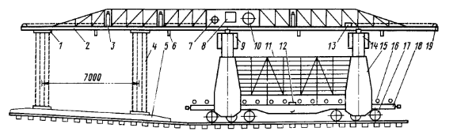
а) грузовая лебёдка;
б) крановая тележка;
в) трехосная тележка;
г) тросо-балочная система.
2. Установите соответствие между назначением напильника и его формой:
а) для распиливания круглых и овальных отверстий 1) квадратные;
б) для опиливания плоских и выпуклых поверхностей 2) круглые;
в) для распиливания прямоугольных проемов и пазов 3) ромбические;
г) для опиливания зубьев зубчатых колёс и звёздочек 4) плоские.
3. . На данном рисунке показан:
а) микрометр;
б) измерительный щуп;
в) бархатный напильник;
г) штангенциркуль типа ЩЦ-1.
4. Представленный на рисунке размер соответствует значению:
а) 10,15 мм:
б) 13,10 мм;
в) 10,10 мм;
г) 14,15 мм.
5. На рисунке стальная скоба обозначена:

а) под номером 1;
б) под номером 4;
в) под номером 7;
г) по номером 6.
6. На рисунке под буквами Б и Г обозначены:
а) губки для измерения квалитета детали;
б) губки для измерения наружных размеров;
в) губки для измерения внутренних размеров;
г) губки для измерения внутренних граней детали.
7. На рисунке представлен козловой кран типа КДК-10, позицию 1 занимает:

а) таль;
б) опора;
в) ферма;
г) тележка.

8. На данном рисунке показана:
а) букса челюстная;
б) букса подвесная;
в) букса бесчелюстная;
г) букса сквозная.

Блок 3
Кейс-задача (3 б.)
Проведите диагностику цепной передачи конвейера:
Диагностическая работа оценивается суммарным баллом, полученным студентом за выполнение всех заданий – 25 заданий: 1 блок максимально оценивается 16 б.; 2 блок максимально оценивается 16 б.; 3 блок максимально оценивается 3б. Максимальное количество баллов составляет 35.
Шкала оценки образовательных достижений: 16 – знать; 8 – уметь и знать; 1 – кейс задача.
«отлично» | «хорошо» | «удовлетворительно» | «неудовлетворительно»
31-35 | 26-30 | 21-25 | 20 и менее

Таблица правильных ответов
Вариант 4
Блок 1 |  | Блок 2 |  | Блок 3
Задание | Ответ | Задание | Ответ | Задание | Ответ
1 | а | 1 | в | 1 | Для этого необходимо выполнить ряд условий: строгой параллельности валов и правильного положения звездочек относительно друг друга; при нормальном провисании ведомой (холостой) ветви цепи; допустимой изношенности деталей цепной передачи, когда среднее увеличение шага цепи не превышает предельных значений.
2 | б | 2 | а – 2; б – 4; в – 1; г – 3
3 | в | 3 | б
4 | г | 4 | г
5 | в | 5 | а
6 | г | 6 | б
7 | в | 7 | г
8 | а | 8 | в
9 | а
10 | г
11 | б
12 | в
13 | б
14 | а
15 | в
16 | а

